Drukarka fiskalna FP20 ONLINE PRO

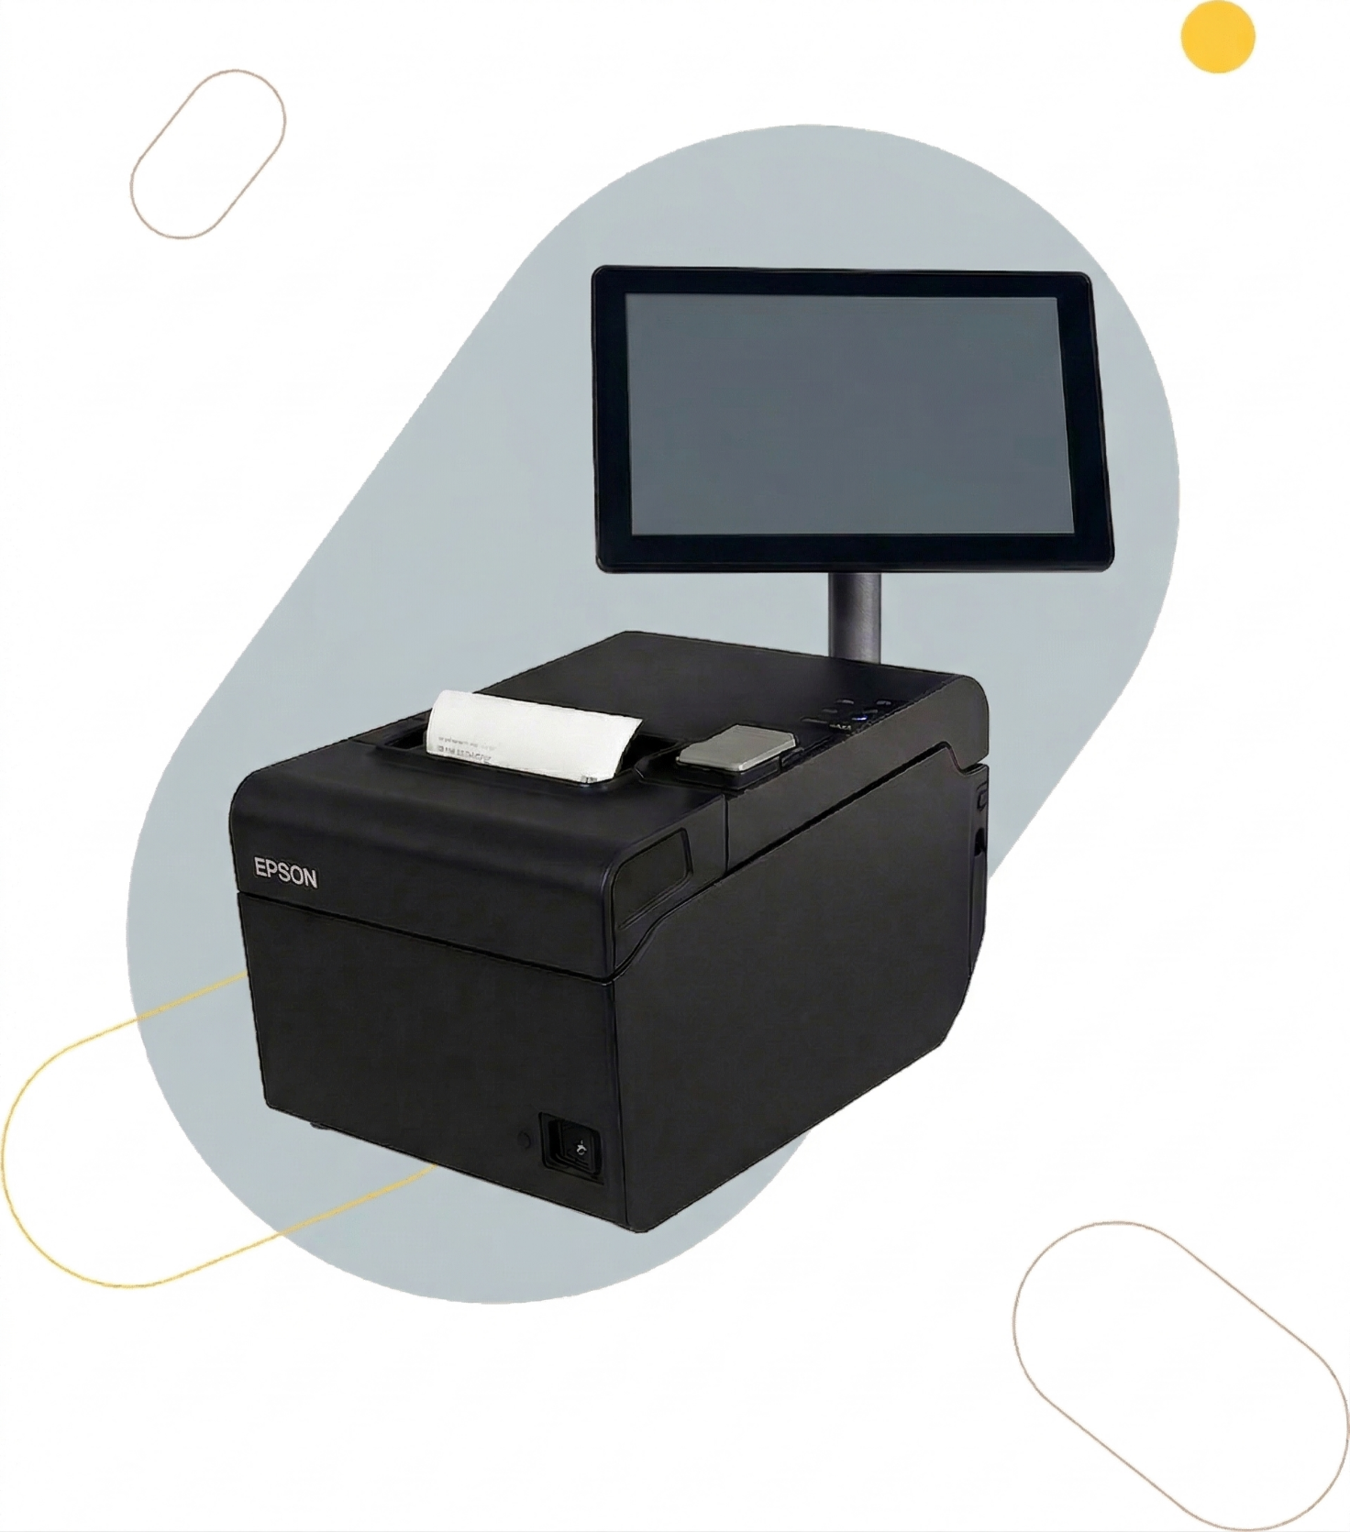

Opcje konstrukcyjne:
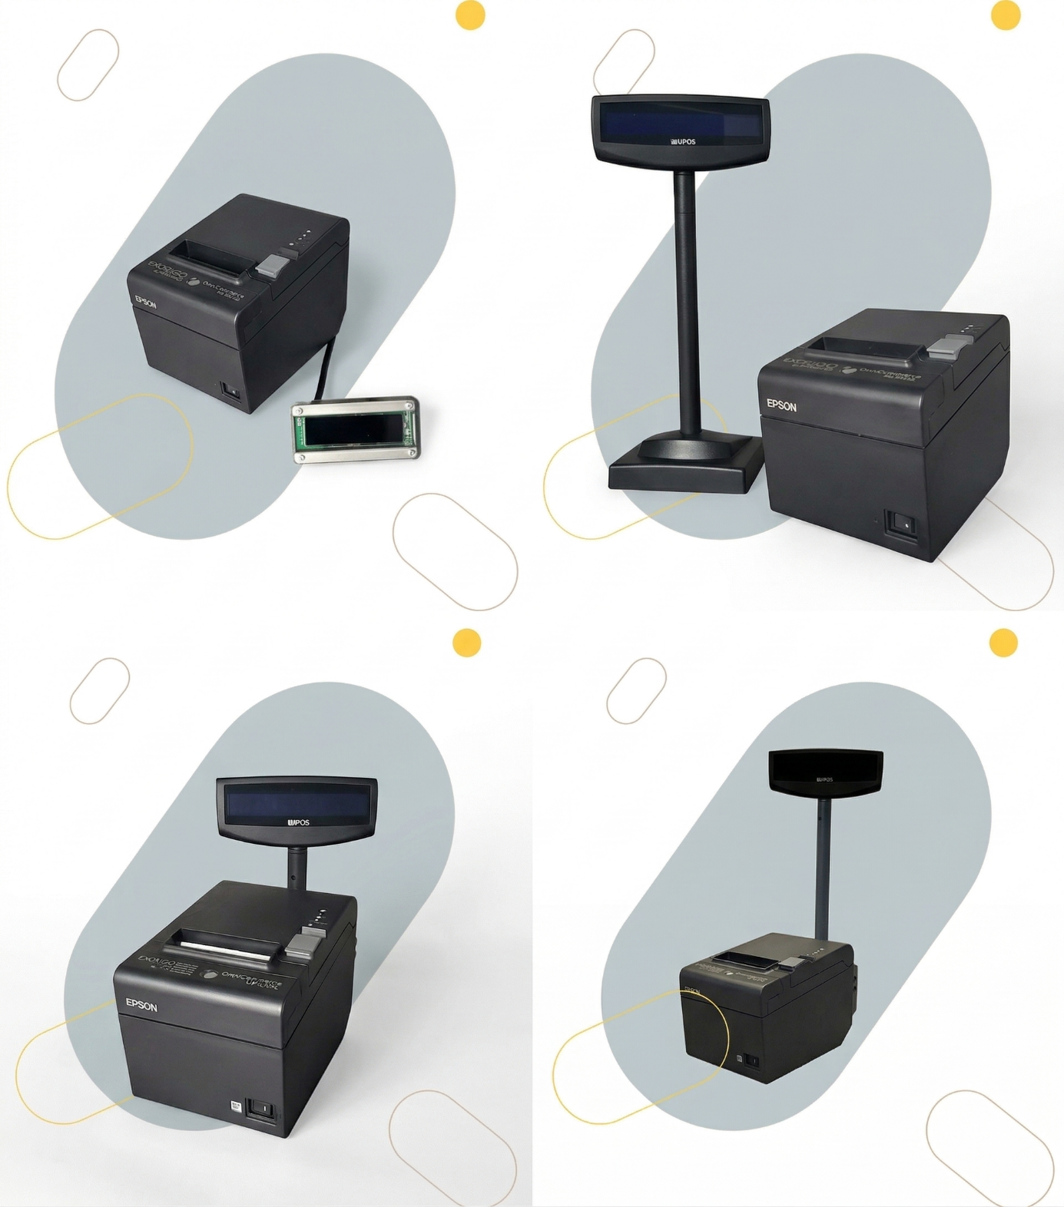

- Kompatybilność z poprzednim modelami drukarek fiskalnych Exorigo-Upos
- Niezawodny mechanizm drukujący Epson TM-T20III
- Błyskawiczna wymiana rolki papieru
- Obsługa ekologicznego „niebieskiego” papieru Blue4est
- 3 porty ETH (w tym jeden z PoE – dodatkowa opcja konstrukcyjna)
- Dostępne 3 różne opcje konstrukcyjne wyświetlacza:
- zintegrowany
- wolnostojący
- do zabudowy w SCO
- Możliwość pracy w pozycji pionowej (opcja z wyświetlaczem wolnostojącym lub do zabudowy)
- Dostępne 3 warianty wyświetlacza:
- Graficzny 7” LCD
- LCD
- OLED 3,2”
- Możliwość zdefiniowania spersonalizowanych grafik (8 grafik
jednocześnie), grafiki można płynne dodawać i usuwać
- Możliwość tworzenia spersonalizowanych wydruków niefiskalnych,
z kodami 1D i 2D oraz grafikami
- Pojemna pamięć fiskalna – 2 100 rekordów dobowych (ponad 5 lat pracy urządzenia)

Dane techniczne

Informacje ogólne
Nazwa urządzenia | FP20 ONLINE PRO
Rodzaj urządzenia | Drukarka fiskalna online
Przeznaczenie | Sieci handlowe, stacje paliw, hurtownie, sklepy spożywcze i odzieżowe, stanowiska samoobsługowe SCO
Kolor | Czarny (EBCK)
Wyświetlacz klienta | - LCD Graficzny 7” zintegrowany lub wolnostojący  - LCD 2x20, zintegrowany lub wolnostojący  - OLED 3.12’ do zabudowy w SCO
Wymiary wyświetlacza  (wys x szer x dł) [mm] | - wolnostojący 7” z krótkim masztem  220 x 175 x 130  - wolnostojący 7” z długim masztem  350 x 175 x 130  - wolnostojący LCD z krótkim masztem  186 x 165 x 130  - wolnostojący LCD z długim masztem  356 x 165 x 130  - OLED do zabudowy 60 x 115 x 15
Wymiary drukarki  (wys x szer x dł) [mm] | - z wyświetlaczem zintegrowanym 7”  280 x 175 x 232 lub 450 x 175 x 232  - z wyświetlaczem zintegrowanym LCD  245 x 165 x 226 lub 415 x 165 x 226  - z wyświetlaczem OLED do zabudowy  145 x 140 x 200
Waga - wersja z  wyświetlaczem zintegrowanym | 2,5 kg (bez rolki papieru)
Czas pracy przy zasilaniu  akumulatorowym | 48 godzin, ponad 6000 linii druku  (po pełnym naładowaniu akumulatora)

Parametry mechanizmu drukującego go
Rodzaj, typ | Termiczny, EPSON TM-T20III
Szerokość papieru | 80 mm
Liczba znaków w linii | 64 (wydruk niefiskalny)  55 (linia sprzedaży)
Żywotność mechanizmu drukującego | 15 mln linii
Żywotność głowicy drukującej | 150 km papieru
Żywotność obcinacza papieru | 1,5 mln cięć

Parametry fiskalne
Pojemność bazy towarowej | 350 000 nazw towarów
Liczba raportów dobowych | 2100
Fiskalne faktury VAT | Tak
NIP nabywcy na paragonie | Tak
EuroNIP | Tak
Liczba stawek VAT | 7 (A-G)

Dopuszczalne przedziały wartości
Nazwa towaru / usługi | duże i małe litery, cyfry, znaki: . , % \ / oraz polskie znaki w wybranej stronie kodowej; długość nazwy odpowiada ilości znaków w linii
Cena jednostkowa | 0,01 .. 429496,72
Ilość | 0,005 .. 429496,7294
Kwota transakcji dla jednej pozycji | 0,01 .. 429496,72
Suma paragonu | 0,01 .. 1717986,91
Kwota płatności | 0,01 .. 1717986,91
Kwoty dobowe (sumaryczne) | 0,01 .. 42949672,94
Maksymalna ilość pozycji na paragonie lub fakturze | 455  *przy max liczbie znaków w linii

